Государственное учреждение социального обслуживания «Белыничский дом-интернат для престарелых и инвалидов»

Государственное учреждение социального обслуживания «Белыничский дом-интернат для престарелых и инвалидов» был основан в 1993 году. Дом-интернат рассчитан на 300-койко-мест. Учреждение предназначено для постоянного и временного проживания на полном государственном обеспечении либо за плату одиноких престарелых граждан и инвалидов, нуждающихся в уходе, бытовом и медицинском обслуживании. Имеется два отделения: общего типа на 170 человек и психоневрологическое на 130.
Социальная реабилитация престарелых и инвалидов является одним из приоритетных направлений работы.
Она осуществляется через трудотерапию, проживающие (получатели социальных услуг) под руководством инструкторов по трудовой терапии участвуют в благоустройстве территории дома-интерната. Руководители кружков предлагают широкий спектр занятий творческой деятельностью, что способствует кроме физической, психологической реабилитации. На территории дома-интерната функционируют: игровая площадка, волейбольная. Есть у нас и любители игры в шашки и шахматы, художественно одаренные пожилые люди. На территории дома-интерната имеется большой фруктовый сад, оборудованные зоны отдыха.

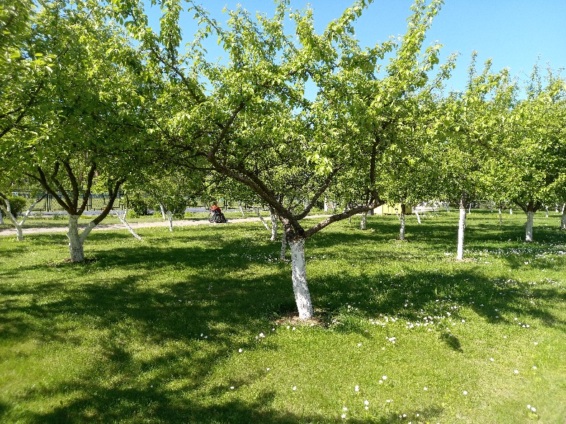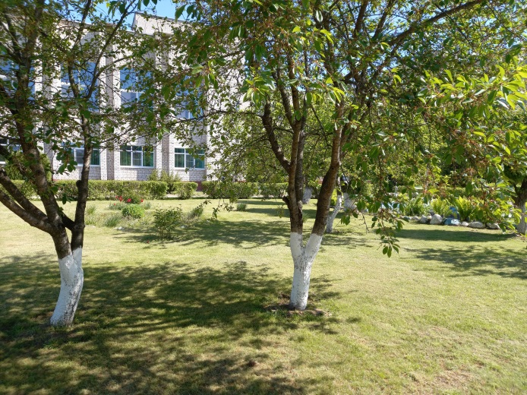
Проживающие лица размещены в двух корпусах дома-интерната:
-первый корпус – отделение общего типа;
-второй корпус – психоневрологическое отделение.
Проживающие имеют возможность использовать интернет. Холлы всех этажей оборудованы мягкой мебелью, телевизором.

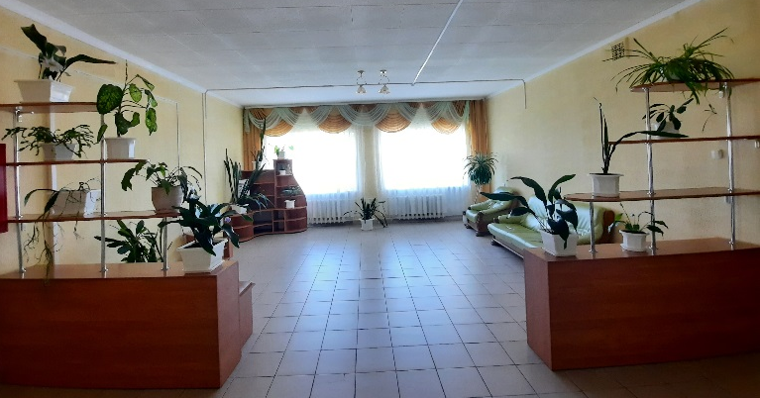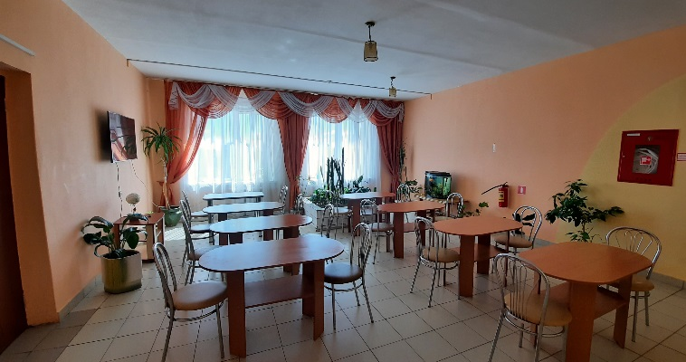
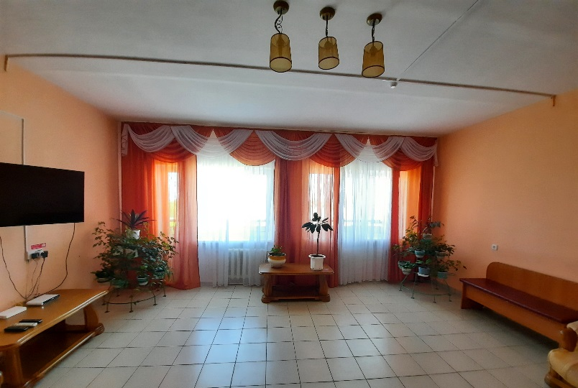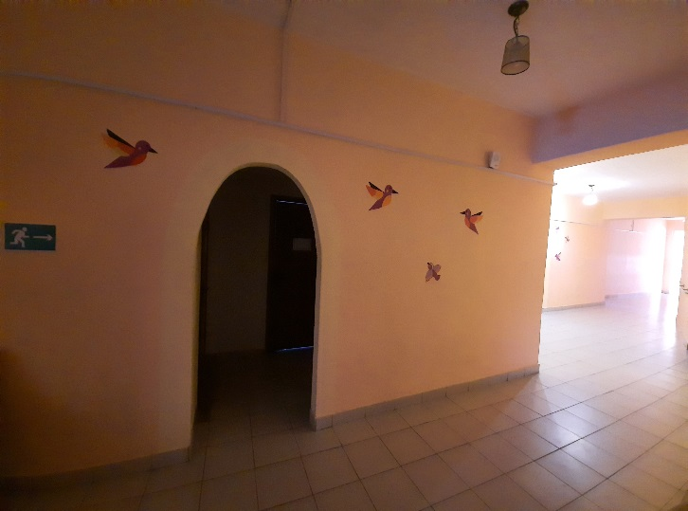
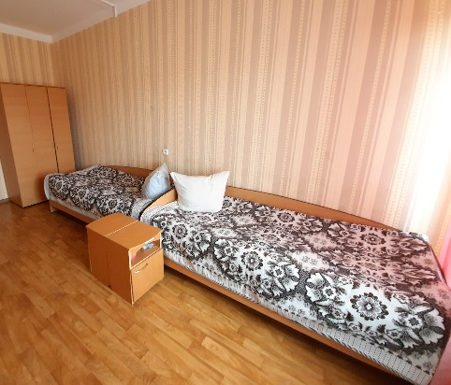

Имеется столовая, оснащенная удобной мебелью и необходимым оборудованием.
На втором этаже расположена библиотека, на третьем кабинет ЛФК, процедурный кабинет. Оборудован большой актовый зал для проведения мероприятий.

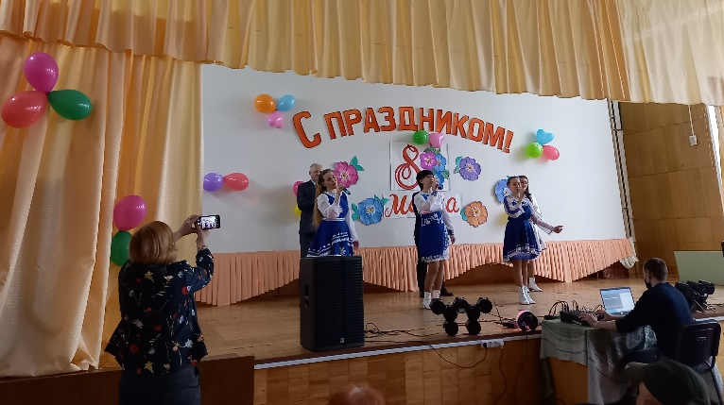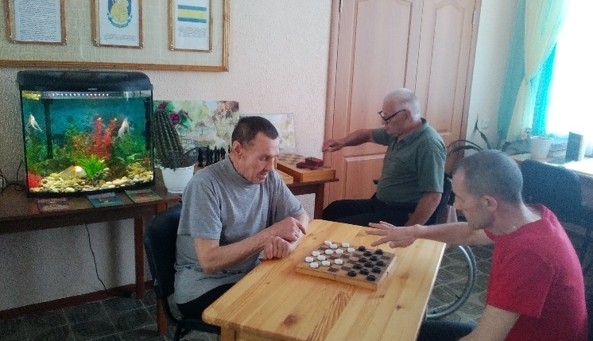
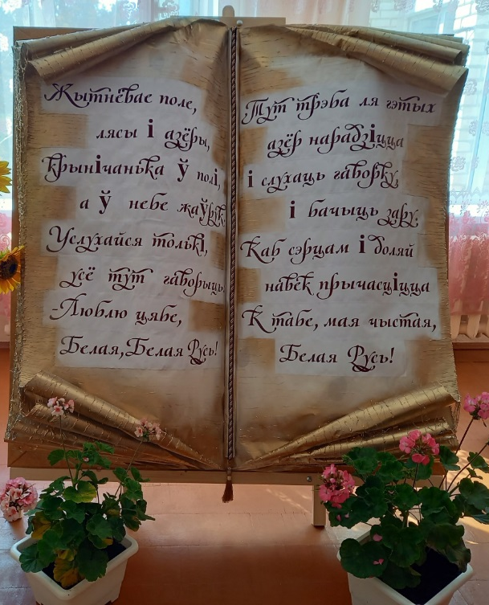

В учреждении оказывается весь комплекс услуг по социальному и
медицинскому обслуживанию, трудовой реабилитации в соответствии с постановлением Совета Министров Республики Беларусь от 27 декабря 2012 г. № 1218 «О некоторых вопросах оказания социальных услуг».

